Акция «Скажите, НЕТ курению!»
(к Международному дню без табака)
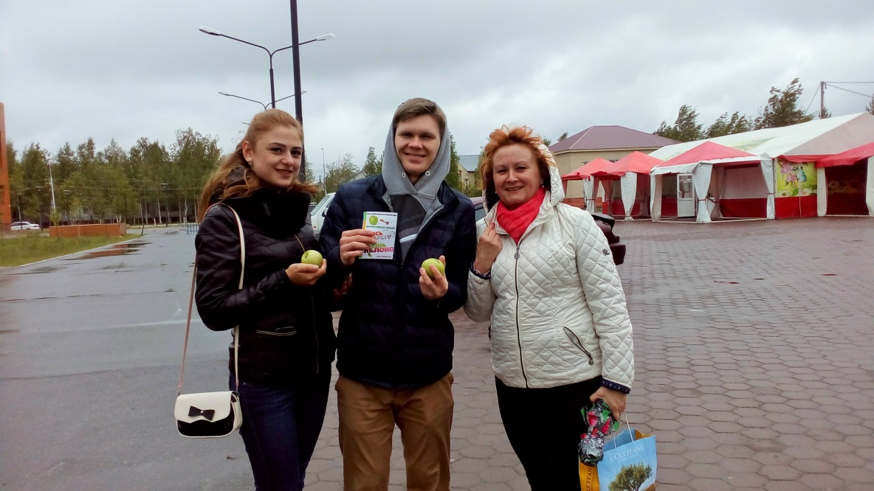
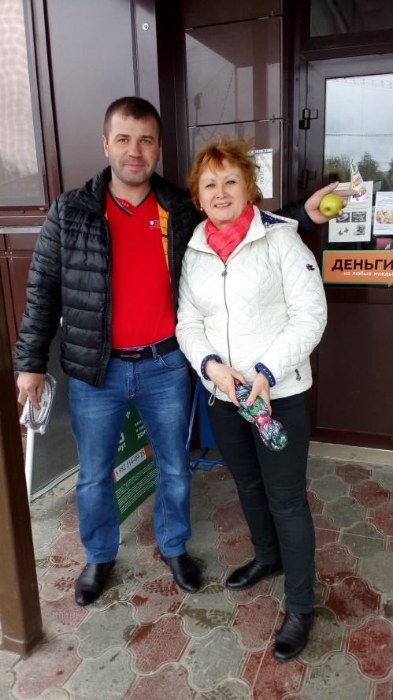
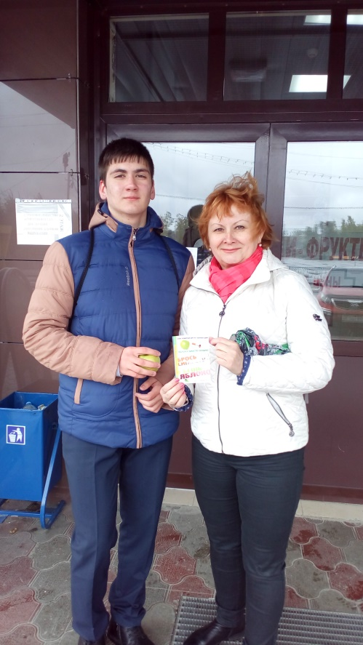
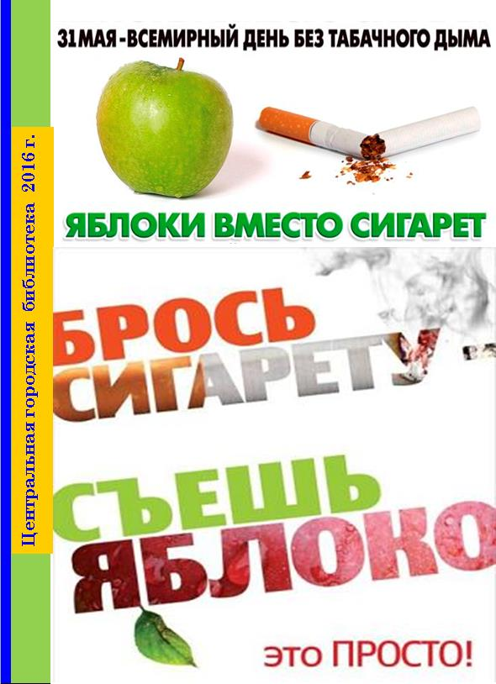
31 мая 2016 г. в Центральной городской библиотеке прошла Акция «Скажите, Нет курению!» Всемирная организация здравоохранения (ВОЗ) в 1988 году объявила 31 мая Всемирным днём без табака. В этот день сотрудники библиотеки решили привлечь внимание к опасностям для здоровья, связанным с курением, предлагая бросить сигарету и съесть яблоко.

